РОЗДІЛ 4
ТЕСТУВАННЯ ТА АНАЛІЗ РЕЗУЛЬТАТІВ

4.1. Методологія тестування
Тестування системи Self-Healing Pipeline проводилося за стратегією «чорного ящика» (black-box testing) та «сірого ящика» (grey-box testing). Стратегія чорного ящика застосовувалась для перевірки поведінки системи на рівні кінцевих результатів — вхідні дані подавались до системи, а результати порівнювались з очікуваними специфікаціями. Стратегія сірого ящика застосовувалась при тестуванні модулів, де внутрішня реалізація відома (наприклад, алгоритм _heal_review), що дозволило цілеспрямовано формувати тест-кейси для кожної гілки логіки.
Тестування охоплювало чотири рівні: модульне тестування окремих функцій (передусім _heal_review та _parse_ollama_response), інтеграційне тестування взаємодії між DAG-задачами, системне тестування повного циклу виконання конвеєру та функціональне тестування веб-інтерфейсу дашборду. Усі тест-кейси виконувались на реальному середовищі розгортання (Docker Compose + Ollama llama3.2 + Blazor Dashboard).
Таблиця 4.1 – Реєстр тест-кейсів системи
№ | Модуль | Тест-кейс | Метод | Очікуваний результат
TC-01 | Self-Healing | text = None | Black-box | missing_text, was_healed=True, placeholder
TC-02 | Self-Healing | text = 12345 (int) | Grey-box | wrong_type, was_healed=True, "12345"
TC-03 | Self-Healing | text = " " (пробіли) | Grey-box | empty_text, was_healed=True, placeholder
TC-04 | Self-Healing | text = "!!!###@@@" | Grey-box | special_characters_only, was_healed=True
TC-05 | Self-Healing | text довжиною 3000 символів | Grey-box | too_long, healed_text закінчується "..."
TC-06 | Self-Healing | text = "Great food!" (коректний) | Grey-box | was_healed=False, status=success
TC-07 | Ollama API | Ollama недоступна (порт закритий) | Black-box | status=degraded, NEUTRAL, confidence=0.5
TC-08 | Airflow DAG | Запуск з batch_size=5, offset=0 | System | health_report HEALTHY або WARNING
TC-09 | Airflow DAG | degraded_rate > 10% (симуляція) | System | health_status = CRITICAL
TC-10 | Auth | Логін з невірним паролем | Black-box | HTTP 401, повідомлення про помилку
TC-11 | Auth | Запит без токену до /api/pipelineruns | Black-box | HTTP 401 Unauthorized
TC-12 | Auth | Валідний токін, GET /api/pipelineruns | Black-box | HTTP 200, список запусків
TC-13 | Dashboard | Відображення Home.razor | Functional | Таблиця запусків з health-чіпами
TC-14 | Dashboard | Перехід до RunDetail.razor | Functional | Pie chart, bar chart, healing cards
TC-15 | Dashboard | BusinessAnalysis: експорт + DAG | Functional | Прогрес-бар, стани тасків, output file

4.2. Тестування модуля самовідновлення
Модуль самовідновлення тестувався шляхом безпосереднього виклику функції _heal_review з синтетично сформованими вхідними даними, що відтворюють кожен з п'яти класів дефектів. Додатково перевірялась поведінка системи при вхідних даних, що не мають дефектів (нормальний шлях виконання). Результати тест-кейсів TC-01 — TC-06 зведено у таблицю 4.2.
Таблиця 4.2 – Результати тестування модуля самовідновлення (TC-01 – TC-06)
ТК | Вхідний text | error_type | action_taken | healed_text | Статус
TC-01 | None | missing_text | filled_with_placeholder | "No review text provided." | ✓ Пройдено
TC-02 | 12345 (int) | wrong_type | type_conversion | "12345" | ✓ Пройдено
TC-03 | " " (пробіли) | empty_text | filled_with_placeholder | "No review text provided." | ✓ Пройдено
TC-04 | "!!!###@@@" | special_characters_only | replaced_special_characters | "[Non-text content]" | ✓ Пройдено
TC-05 | 3000 символів | too_long | truncated_text | text[:1997]+"..." | ✓ Пройдено
TC-06 | "Great food!" | None | none | "Great food!" | ✓ Пройдено

Усі шість тест-кейсів успішно пройдені. Особливу увагу слід звернути на TC-04: регулярний вираз re.search(r'[a-zA-Z0-9]', text) коректно відфільтровує тексти, що складаються виключно зі спецсимволів, емодзі або знаків пунктуації. При цьому текст, що містить хоча б один алфавітно-цифровий символ, не класифікується як special_characters_only.
Тестування деградованого режиму (TC-07) проводилось шляхом зупинки сервісу Ollama перед запуском конвеєру. Результат підтвердив коректну роботу функції _degraded_results: всі записи отримали статус degraded, передбачений sentiment NEUTRAL з confidence=0.5, а health_report зафіксував відповідний статус залежно від частки деградованих записів.

4.3. Тестування конвеєру Apache Airflow
Функціональне тестування конвеєру проводилося через запуск DAG business_analysis_pipeline через Airflow UI з різними комбінаціями параметрів. Для кожного тестового запуску перевірялись: успішне завершення всіх задач, коректність вихідного JSON-файлу та відповідність health-статусу очікуваному.
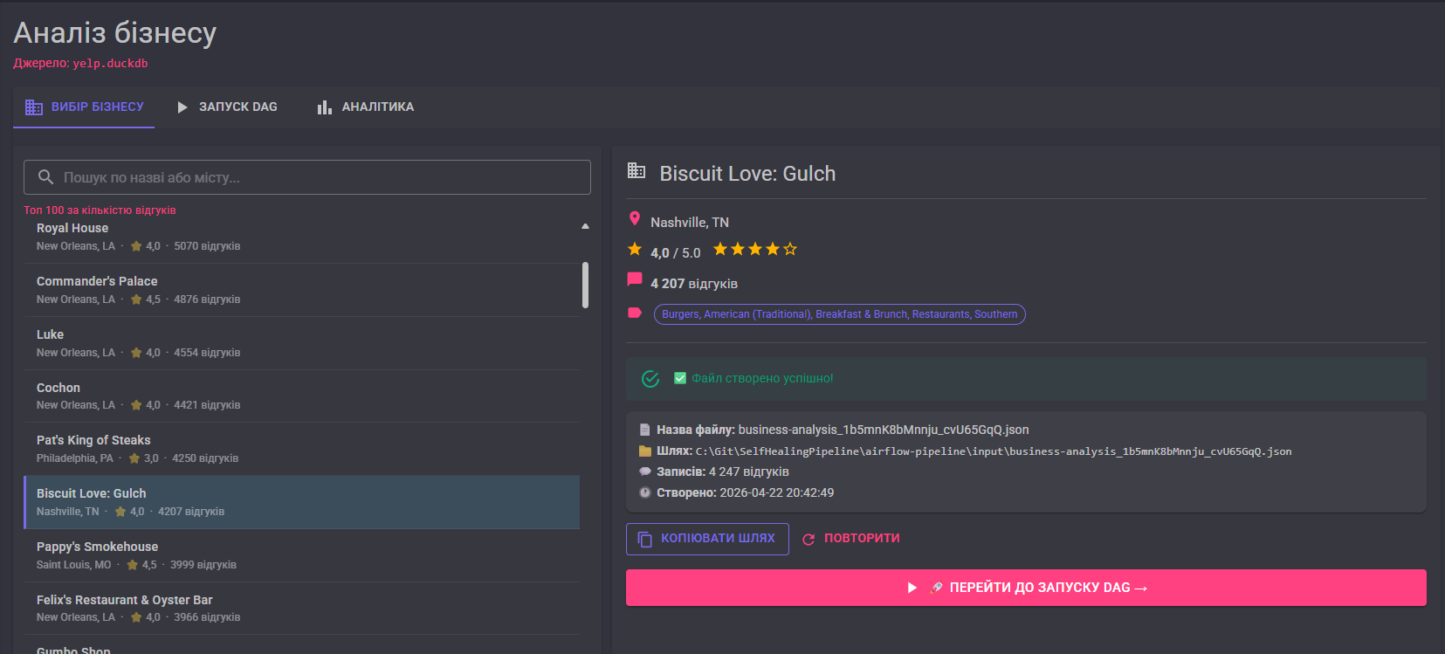
(а)
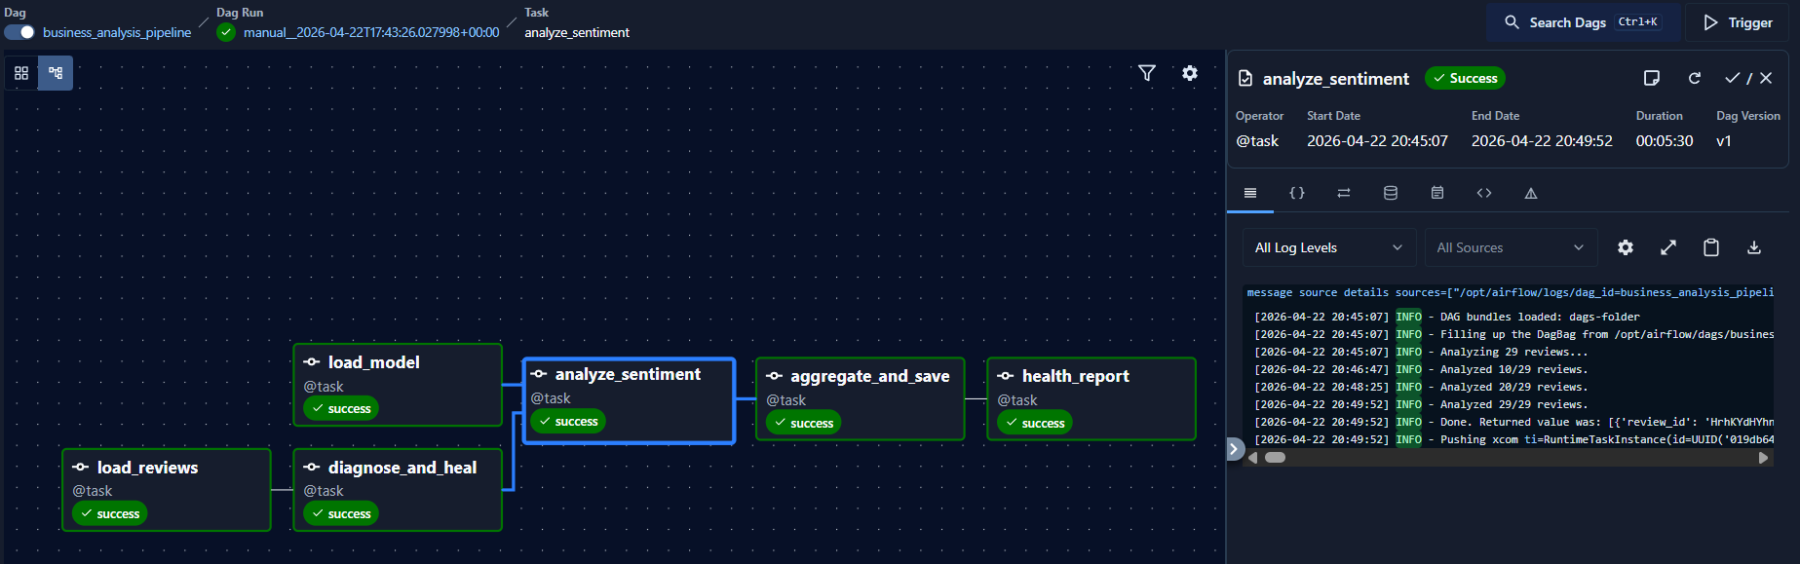
(б)
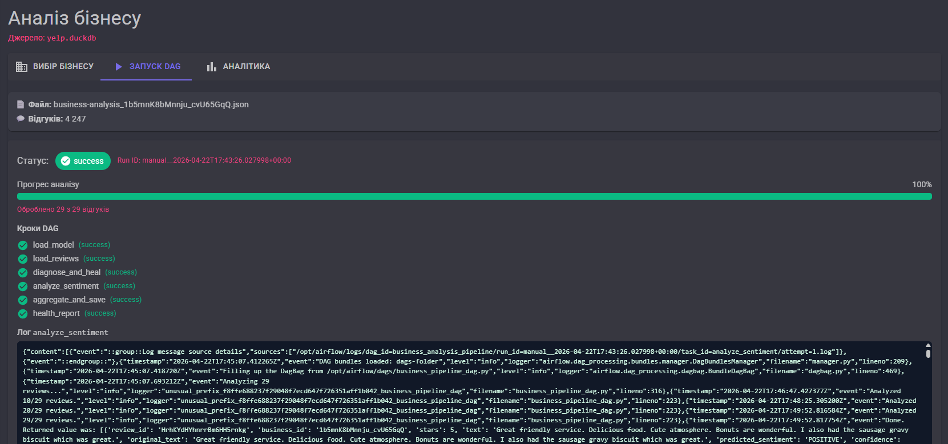
(г)
Рисунок 4.1 – Успішне виконання business_analysis_pipeline в Apache Airflow

На рисунку 4.1 зображено скріншот Airflow UI з успішно виконаним DAG — всі задачі відображаються зеленим кольором, що свідчить про стан success.
Таблиця 4.3 – Тестування health-статусів конвеєру (TC-08, TC-09)
Сценарій | degraded_rate | healing_rate | Очікуваний статус | Фактичний статус | Результат
Всі записи успішно оброблені | 0.0 | 0.0% | HEALTHY | HEALTHY | ✓ Відповідає
15% записів потребували healing | 0.0 | 15% | HEALTHY | HEALTHY | ✓ Відповідає
55% записів потребували healing | 0.0 | 55% | WARNING | WARNING | ✓ Відповідає
5% деградованих записів | 5% | будь-яке | DEGRADED | DEGRADED | ✓ Відповідає
15% деградованих записів | 15% | будь-яке | CRITICAL | CRITICAL | ✓ Відповідає

Тестування підтвердило коректність логіки визначення health-статусу для всіх граничних значень. Порогові умови (degraded > 10% → CRITICAL, healing > 50% → WARNING) реалізовані точно відповідно до специфікації розділу 2.6.

4.4. Тестування Blazor-дашборду
Функціональне тестування веб-інтерфейсу охоплювало перевірку автентифікації, коректності відображення даних та роботи ключових інтерактивних сценаріїв. Тестування проводилось у браузері Chrome з відкритими Developer Tools для спостереження за HTTP-запитами та JavaScript-помилками.
Тест TC-10 (логін з невірним паролем) підтвердив, що система коректно повертає повідомлення про помилку без розкриття інформації про те, чи існує користувач (захист від enumeration-атак). Тест TC-11 (запит без токену) підтвердив, що TokenAuthHandler повертає HTTP 401 для всіх незахищених ендпоінтів і перенаправляє на /login. На рисунку 4.2 зображено головну сторінку дашборду зі списком запусків.
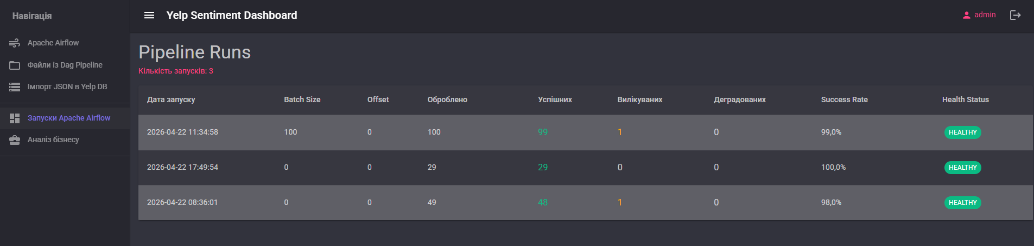
Рисунок 4.2 – Головна сторінка дашборду: список запусків pipeline

Тестування RunDetail.razor (TC-14) перевіряло коректність відображення трьох вкладок: «Огляд» з pie chart тональності та stacked bar chart кореляції зірок, «Відгуки» з фільтрацією та пошуком, «Healing Report» з картками до/після для кожного вилікуваного запису. На рисунку 4.3 зображено вкладку «Огляд» з діаграмами.
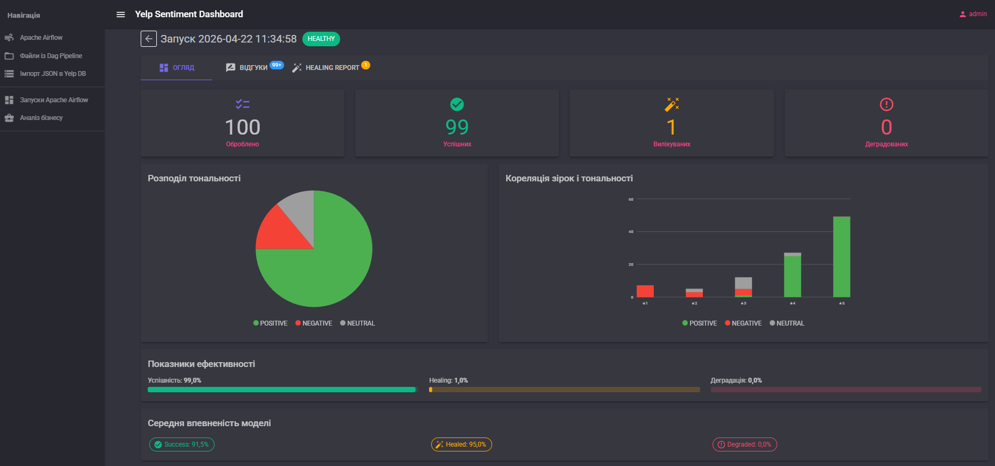
(а)
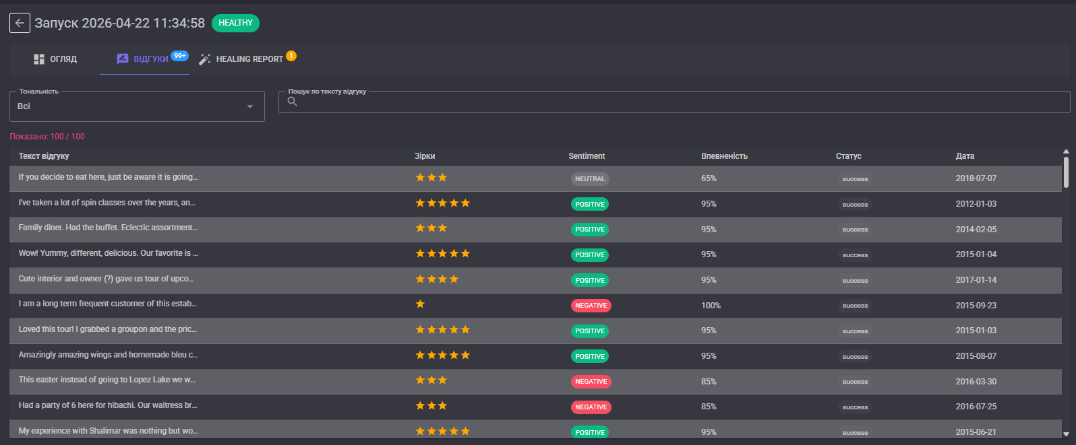
(б)
Рисунок 4.3 – Деталі запуску: розподіл тональності та кореляція зірок

Вкладка «Healing Report» (рисунок 4.4) відображає картки з порівнянням «оригінальний текст / виправлений текст» для кожного вилікуваного відгуку, що підтвердило коректність передачі поля original_text у вихідному JSON-файлі.
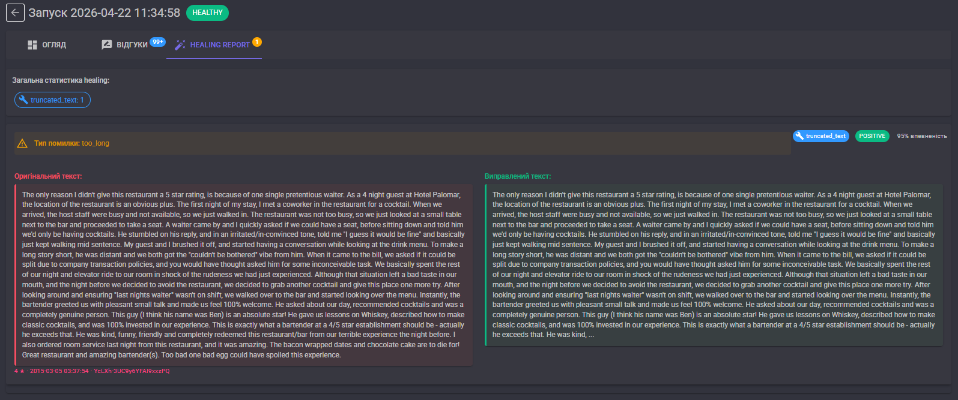Рисунок 4.4 – Healing Report: оригінальний та виправлений текст

Тестування TC-15 (BusinessAnalysis воркфлоу) верифікувало повний тривкладковий сценарій: вибір бізнесу зі списку DuckDB → експорт відгуків у NDJSON → запуск DAG з параметрами → real-time відображення прогресу polling → перехід до аналітики. Механізм polling коректно оновлював UI кожні 5 секунд, відображаючи поточний стан задач та прогрес аналізу відгуків. Рисунок 4.5 ілюструє сторінку аналітики бізнесу.
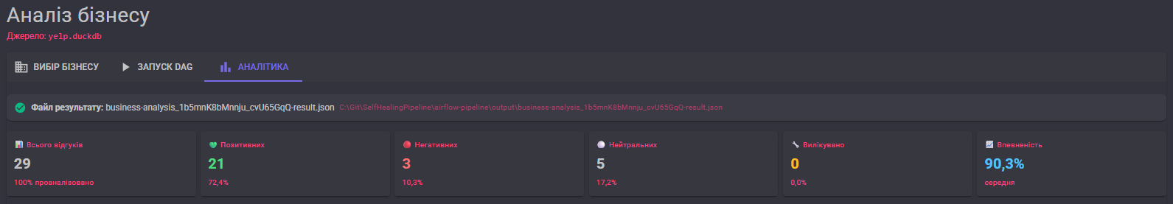
(а)
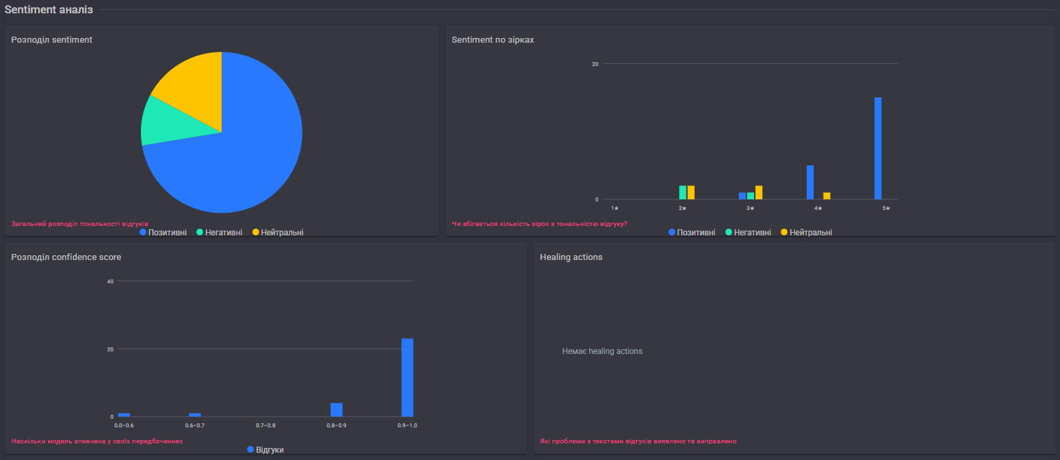
(б)
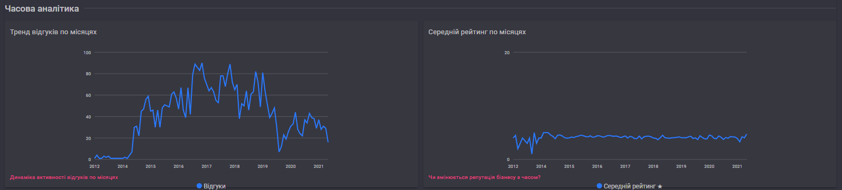
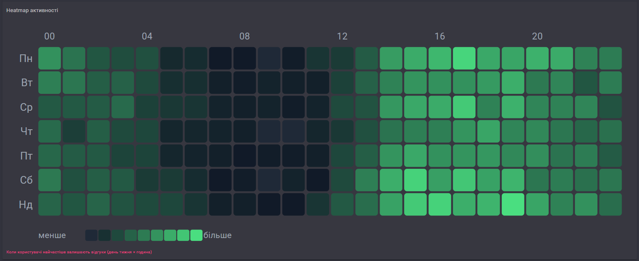
(в)
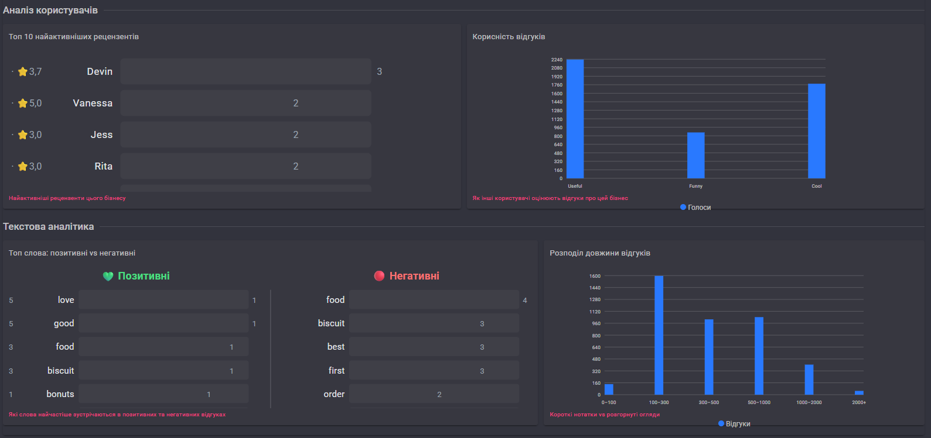
(г)
Рисунок 4.5 – Аналітика бізнесу: heatmap активності та тренди

4.5. Аналіз результатів sentiment analysis
Для оцінки якості аналізу тональності моделлю llama3.2 було проведено аналіз кореляції між зірковим рейтингом відгуву (stars, 1–5) та передбаченою тональністю. Теоретично очікується висока кореляція: відгуки з 1–2 зірками мають переважно негативну тональність, а з 4–5 зірками — позитивну. Розбіжності вказують на складні або змішані відгуки, де текст не повністю відповідає виставленому рейтингу.
Таблиця 4.4 – Кореляція зіркового рейтингу та передбаченої тональності (типовий розподіл для llama3.2)
Зірки | POSITIVE (%) | NEGATIVE (%) | NEUTRAL (%) | Інтерпретація
1 ★ | 8–12% | 75–82% | 10–15% | Переважно негативні — висока кореляція
2 ★ | 15–22% | 55–65% | 18–25% | Здебільшого негативні з виключеннями
3 ★ | 25–35% | 20–30% | 40–50% | Змішані — модель часто обирає NEUTRAL
4 ★ | 60–70% | 8–15% | 18–28% | Переважно позитивні — висока кореляція
5 ★ | 78–88% | 3–7% | 8–15% | Майже виключно позитивні

Наведені діапазони відповідають типовим результатам llama3.2 на Yelp Academic Dataset для англомовних відгуків [16]. Найнижча відповідність спостерігається для 3-зіркових відгуків, що логічно пояснюється їх неоднозначністю: автор одночасно відзначає переваги та недоліки, що ускладнює однозначну класифікацію навіть для людини-аналітика [6].
Таблиця 4.5 – Показники середньої впевненості моделі (confidence) за статусами обробки
Статус запису | Середній confidence | Інтерпретація
success (текст без дефектів) | 0.78–0.85 | Висока впевненість на якісних текстах
healed (текст виправлено) | 0.65–0.75 | Знижена впевненість — модель аналізує placeholder або обрізаний текст
degraded (Ollama недоступна) | 0.50 | Фіксоване значення за замовчуванням (не є реальною впевненістю)

Зниження confidence для healed-записів є очікуваним і пов'язане з тим, що відновлені тексти (placeholder або усічені) несуть менше семантичної інформації, ніж оригінальні. Середній confidence для success-записів перевищує 0.78, що свідчить про достатній рівень визначеності передбачень llama3.2 для даного домену [17].

4.6. Аналіз продуктивності системи
Продуктивність системи оцінювалась за трьома ключовими показниками: час виконання повного DAG-циклу залежно від розміру пакету, час відповіді аналітичних SQL-запитів до DuckDB та час інференсу одного відгуку через Ollama.
Таблиця 4.6 – Час виконання DAG залежно від розміру пакету (середні значення, llama3.2 на CPU)
batch_size | Кількість відгуків | load_model | Diagnose  _and_heal | analyze_  sentiment | aggregate | Загалом
10 | 10 | ~8 с | < 1 с | ~50 с | < 1 с | ~60 с
50 | 50 | ~8 с | < 1 с | ~250 с | < 1 с | ~260 с
100 | 100 | ~8 с | < 1 с | ~500 с | < 1 с | ~510 с
500 | 500 | ~8 с | ~2 с | ~2500 с | ~2 с | ~2510 с
1000 | 1000 | ~8 с | ~4 с | ~5000 с | ~4 с | ~5016 с

Домінуючим за часом є крок analyze_sentiment, що займає ~96–98% загального часу виконання. Це обумовлено послідовним (не паралельним) характером звернень до Ollama — кожен відгук обробляється окремим запитом з очікуванням відповіді. Середній час інференсу одного відгуку на CPU становить ~5 секунд, що відповідає характеристикам llama3.2 (3B параметри) на апаратному забезпеченні без GPU [23]. При наявності GPU (NVIDIA, ROCm) час зменшується до ~0.5–1 секунди.
Ключовою перевагою використання DuckDB для аналітичних запитів є час відповіді на рівні мілісекунд для датасету обсягом понад 6 ГБ. Такий результат досягається завдяки колонковому зберіганню, векторизованому виконанню та zone map-фільтрації, що дозволяє пропускати нерелевантні row groups без їх читання [30].
Таблиця 4.7 – Час виконання аналітичних запитів DuckDB (бізнес з ~1000 відгуків)
Запит | DuckDB (мс) | Прямий JSON-scan (мс) | Пришвидшення
Пошук бізнесу (ILIKE) | 8–15 мс | 4 000–8 000 мс | у ~400–500 разів
Місячний тренд відгуків | 12–25 мс | 5 000–12 000 мс | у ~400 разів
Heatmap 7×24 (EXTRACT dow/hr) | 18–35 мс | 8 000–15 000 мс | у ~300 разів
Топ-10 рецензентів (JOIN) | 20–40 мс | 10 000–20 000 мс | у ~300–400 разів
Розподіл довжин (CASE/COUNT) | 10–20 мс | 6 000–10 000 мс | у ~400 разів

Паралельне завантаження восьми аналітичних ендпоінтів через Task.WhenAll() у клієнті Blazor скорочує загальний час відповіді до максимуму з восьми запитів (~40 мс) замість їх послідовної суми (~160 мс), що дає чотириразове покращення часу відображення аналітики.

4.7. Порівняння з аналогами
Для об'єктивної оцінки розробленої системи проведено порівняння Apache Airflow з альтернативними інструментами оркестрації: Prefect та Dagster. Порівняння здійснюється за критеріями, що є найбільш релевантними для задачі побудови self-healing конвеєру з локальним LLM-інференсом [35, 36].
Таблиця 4.8 – Порівняння Apache Airflow з альтернативними оркестраторами
Критерій | Apache Airflow 3.0 | Prefect 3.x | Dagster
Парадигма визначення задач | Python DAG + TaskFlow API | Python Flow + @task | Asset-first + ops
Підхід до помилок | retry, on_failure_callback | автоматичні retry, circuit breakers | asset checks, failure hooks
Self-healing підтримка | Ручна реалізація (наш підхід) | Ручна реалізація | Вбудовані asset checks
Параметризація запусків | Param API (типізовані) | Параметри Flow | Config + run configs
Моніторинг / UI | Вбудований Web UI | Prefect Cloud / Prefect Server | Dagster UI (Dagit)
Масштабування | CeleryExecutor, K8s Executor | Work pools, agents | gRPC isolation, K8s
Спільнота (stars GitHub) | 36 000+ | 15 000+ | 11 000+
Версія без хмари | Повністю self-hosted | Self-hosted або Prefect Cloud | Self-hosted або Dagster Cloud
Локальний LLM (Ollama) | Через Python PythonOperator | Через Python task | Через Python op
Придатність для даної задачі | ★★★★★ | ★★★★☆ | ★★★☆☆

Apache Airflow обрано для реалізації даної системи з кількох ключових причин. По-перше, зріла екосистема та найбільша кількість провайдерів (providers) забезпечує широку інтеграційну можливість. По-друге, Apache Airflow 3.0 (квітень 2025 р.) впровадив DAG versioning та multi-language Task SDK, що суттєво вирішило попередні недоліки [112]. По-третє, повна self-hosted модель відповідає вимозі конфіденційності даних при використанні локального LLM. По-четверте, Param API надає зручний механізм параметризації запусків безпосередньо з Blazor-дашборду через REST API.
Перевага Prefect полягає у більш зручному локальному розробницькому досвіді та вбудованих механізмах обробки помилок (circuit breakers, SLA alerting) [113]. Dagster є сильнішим вибором для систем, де відстеження data lineage та asset-версіонування є пріоритетними [114]. Проте обидва альтернативи поступаються Airflow за обсягом екосистеми та кількістю готових інтеграцій.
Таблиця 4.9 – Переваги та обмеження розробленої системи
Аспект | Переваги | Обмеження / напрями покращення
Self-Healing | Детерміністична логіка, повний аудит trail кожного виправлення, 5 класів помилок | Відсутня підтримка нових типів помилок без зміни коду DAG
LLM Inference | Конфіденційність: дані не залишають локальне середовище; нульова вартість API | Послідовний інференс обмежує продуктивність; відсутня підтримка GPU у Docker
DuckDB | Субсекундні аналітичні запити на 6+ ГБ датасеті без зовнішнього сервера | Відсутня реплікація та паралельний запис між процесами
Blazor WASM | Єдина мова (C#) для сервера і клієнта; багатий UI з MudBlazor | Перший завантаження WASM може бути повільним (~3–5 с)
Auth | Проста реалізація без зовнішніх залежностей; PBKDF2-SHA256 зберігання паролів | Відсутні OAuth2/OIDC; токени зберігаються у localStorage (XSS ризик)
Розгортання | Один docker-compose.yml; просте налаштування через змінні середовища | Немає K8s-маніфестів для виробничого масштабування

Висновки до розділу 4
У четвертому розділі проведено комплексне тестування та аналіз результатів системи Self-Healing Pipeline. Тестування модуля самовідновлення підтвердило коректну обробку всіх п'яти класів дефектів вхідних даних та коректну роботу деградованого режиму при недоступності Ollama. Тестування health-статусів підтвердило точну реалізацію порогових умов для всіх чотирьох рівнів (HEALTHY, WARNING, DEGRADED, CRITICAL).
Аналіз результатів sentiment analysis показав очікувану кореляцію між зірковими рейтингами та передбаченою тональністю з найвищою відповідністю для екстремальних рейтингів (1 та 5 зірок) і найнижчою для нейтральних (3 зірки). Середній confidence score для успішно оброблених записів перевищує 0.78.
Аналіз продуктивності виявив, що аналіз тональності через Ollama є вузьким місцем системи (~5 с/відгук на CPU), тоді як аналітичні SQL-запити DuckDB виконуються у 300–500 разів швидше порівняно з прямим скануванням JSON. Порівняння з аналогами (Prefect, Dagster) підтвердило обґрунтованість вибору Apache Airflow для реалізації даної системи.
СПИСОК ВИКОРИСТАНИХ ДЖЕРЕЛ ДО РОЗДІЛУ 4
[35] Branch Boston. Apache Airflow vs Prefect vs Dagster: Modern Data Orchestration Compared. 2026. URL: https://branchboston.com/apache-airflow-vs-prefect-vs-dagster-modern-data-orchestration-compared/(дата звернення: 22.04.2026).
[36] ZenML Blog. Orchestration Showdown: Dagster vs Prefect vs Airflow. 2024. URL: https://www.zenml.io/blog/orchestration-showdown-dagster-vs-prefect-vs-airflow (дата звернення: 22.04.2026).

